Муниципальное автономное учреждение дополнительного образования «Детско-юношеская спортивная школа» г. Сосновоборска

О ЗАЩИТЕ ДЕТЕЙ И ПОДРОСТКОВ ОТ ИНФОРМАЦИИ,

ПРИЧИНЯЮЩЕЙ ВРЕД ИХ ЗДОРОВЬЮ И РАЗВИТИЮ
(методические рекомендации)

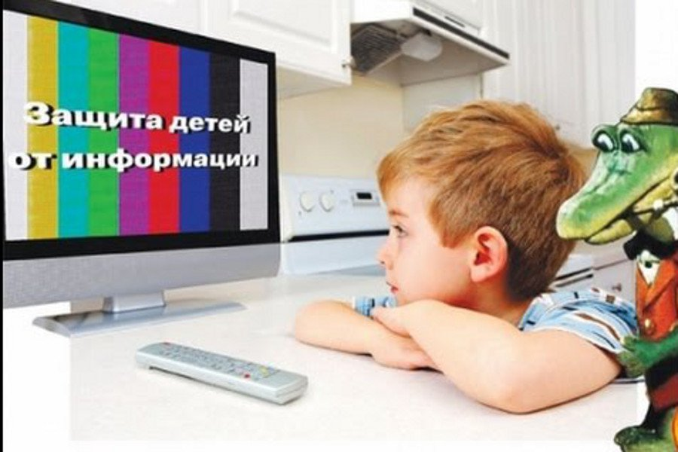

2017
В последнее время вопросы обеспечения благополучного и защищенного детства стали одними из основных национальных приоритетов Российской Федерации.
В результате значительного повышения обеспеченности россиян компьютерами и подключения в рамках национального проекта школ к сети «Интернет» пользовательская активность российских школьников резко возросла.
Бесспорно Интернет – это наш сегодняшний день и при правильном использовании – это возможность получать новые полезные знания. Однако всего 44% несовершеннолетних используют Интернет как источник информации для учебы.
В силу отсутствия жизненного опыта, неокрепшей психики, ребенок более других подвержен воздействию через компьютерные игры, мобильную связь, рекламу, и особенно, через всемирную паутину сети «Интернет».
В Федеральном законе от 29.12.2010 №436-ФЗ «О защите детей от информации, причиняющей вред их здоровью и развитию», введено понятие информационной безопасности детей, рассмотрены виды информации, причиняющей вред здоровью и (или) развитию детей».
Комплекс мер, направленных на обеспечение информационной безопасности детства, закреплен в «Национальной стратегии действий в интересах детей на 2012-2017 годы», утвержденной указом Президента РФ от 01.06.2012 №761, и «Стратегии действий в интересах детей в Красноярском крае до 2017 г.»,№ 44-рг от 20.02.2013 г., утверждённой Губернатором Красноярского края.
С позиций системы образования информационная безопасность обучающихся – это необходимость:
- обеспечивать достаточные и защищенные информационные ресурсы и информационные потоки для поддержания образовательного процесса на соответствующем уровне;
- противостоять информационным опасностям и угрозам, негативным информационным воздействиям на индивидуальное и общественное сознание и психику обучающихся;
- вырабатывать личностные и групповые навыки и умения безопасного поведения;
- поддерживать постоянную готовность к адекватным мерам в информационном противоборстве, кем бы оно не было навязано.
Таким образом, информационная безопасность детей включает две относительно самостоятельные составляющие – гуманитарную и техническую.
Техническая составляющая включает организационно-правовые механизмы и технические средства защиты.
Гуманитарная составляющая включает содержание и организацию образовательного процесса, подготовку педагогов, работу с родителями.
Проблема защиты детей от информации, причиняющей вред их здоровью и развитию, в Российской Федерации регулируется следующими нормативно правовыми актами:
- Конституция РФ от 12.12.1993;
- Федеральный закон от 24.07.1998 № 124-ФЗ «Об основных гарантиях прав ребенка в Российской Федерации»;
- Федеральный закон от 27 июля 2006 г. № 149-ФЗ «Об информации, информационных технологиях и о защите информации»;
- Федеральный закон от 29.12.2010 № 436-ФЗ «О защите детей от информации, причиняющей вред их здоровью и развитию»;
- Федеральный закон от 13.03.2006 № 38-ФЗ «О рекламе»;
- Федеральный закон от 25.07.2002 №114-ФЗ «О противодействии экстремистской деятельности»;
- Указ Президента РФ от 01.06.2012 г. № 761 «О Национальной стратегии действий в интересах детей на 2012-2017 годы»;
- Правила подключения общеобразовательных учреждений к единой системе контент-фильтрации доступа к сети Интернет, реализованной Минобрнауки РФ от 11.05.2011 №АФ-12/07 вн.
Внешняя защищенность образовательной среды реализуется через:
- Создание системы контентной фильтрации, которая представляет собой программный комплекс, позволяющий ограничить учащимся доступ к интернет-ресурсам;
- Использование различных систем противовирусной защиты;
- Использование специальных настроек операционной системы;
- Установку поисковых систем для детей.

В качестве дополнительных средств контентной фильтрации рекомендуются программные продукты:Интернет цензор (http://icensor.ru), НетПолис (http://www.netpolice.ru) (для операционной системы Windows), Дансгуардиан (http://dansguardian.org) (для операционной системы Linux).
В Национальной стратегии действий в интересах детей закреплён ряд мер, направленных на обеспечение информационной безопасности детства.
Одной из таких мер, заявлено внедрение системы мониторинговых исследований по вопросам обеспечения безопасности образовательной среды образовательной организации.
Вышеуказанные мониторинговые исследования в основном предполагают:
1)Мониторинг функционирования и использования программного продукта, обеспечивающего контент-фильтрацию Интернет-трафика;
2)Проведение сверки имеющегося библиотечного фонда и поступающей литературы с федеральным списком экстремистских материалов.
Министерство образования рекомендует 1 раз в четверть проводить контроль работы средств контентной фильтрации и сверку библиотечного фонда силами общественности и актировать, полученные результаты. Если в ходе проверки удалось выйти на запрещенную информацию, адрес ресурса актируется и направляется провайдеру, предоставляющему услугу доступа в сеть. Особое внимание следует уделить доступу к информации, содержащейся в федеральном списке экстремистских материалов.
Формирование у подростка готовности и способности регулировать информационные опасности вокруг себя одна из задач системы образования.
Для решения этой задачи образовательная организация разрабатывает программы обучения детей и подростков правилам безопасного поведения в интернет-пространстве, профилактики интернет-зависимости, предупреждения рисков вовлечения в противоправную деятельность.
Еще одной мерой, направленной на обеспечение информационной безопасности детства, является создание порталов и сайтов, аккумулирующих сведения о лучших ресурсах для детей и родителей; стимулирование родителей к использованию услуги «Родительский контроль», позволяющей устанавливать ограничения доступа к сети «Интернет».
Родительский контроль – это услуга фильтрации контента, размещенного в сети «Интернет» для обеспечения доступа детей только к безопасной, проверенной информации. Информацию об услуге и способах её подключения можно получить на официальном сайте провайдера.
На заре появления социальных сетей основной их аудиторией была молодежь, сейчас же в социальных сетях общаются люди самого разного возраста. Стоит ли говорить, что контент социальных сетей далеко не всегда приемлем для детей, добравшихся до интернета. Эксперты признали «ВКонтакте» самой опасной социальной сетью. Однако есть специальные детские социальные сети, содержание которых соответствует возрасту юных пользователей.
Ответственность образовательной организации по вопросу обеспечения информационной безопасности детей закреплена в Федеральных законах от 29.12.2012 №273-ФЗ «Об образовании в Российской Федерации» и от 29.12.2010 №436-ФЗ «О защите детей от информации, причиняющей вред их здоровью и развитию».
В соответствии с п.15 ч.3 ст.28 Федерального закона «Об образовании в Российской Федерации» к компетенции образовательной организации относится создание необходимых условий для охраны и укрепления здоровья обучающихся и работников.
В соответствии со ст.11, ч. 1 ст. 14 Федерального закона № 436-ФЗ образовательные организации, предоставляя для детей компьютеры, имеющие выход в Интернет, во время образовательного процесса и вне учебного времени, обязаны применять определенные административные и организационные меры, технические и программно-аппаратные средства защиты детей от указанной информации и несут ответственность за доступ к информации, наносящей вред здоровью несовершеннолетнего.
Сегодняшнее региональное информационное пространство формируется на различных уровнях и все они важны для обеспечения информационной безопасности обучающихся. Безопасность жизнедеятельности учащегося может быть обеспечена только на основе сознательно проектируемого и прогнозируемого процесса управления информационными воздействиями в образовательном пространстве региона.

